Государственное бюджетное дошкольное образовательное учреждение детский сад №44 Пушкинского района
г.Санкт - Петербурга

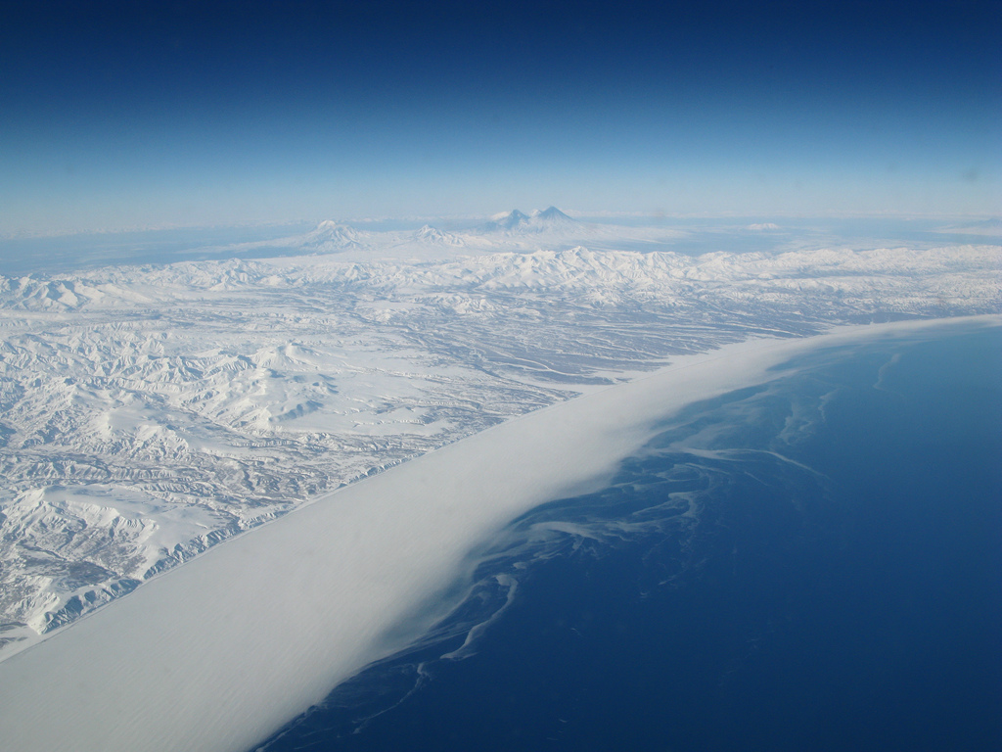

Игра – открытие «Путешествие в Арктику»

Выполнила: вос-ль I кв.кат.
Корныхова М.А.

2015г.
Вид деятельности: непрерывно-образовательная деятельность
Возрастная группа: старшая группа
Тема: «Путешествие в Арктику»
Цель: Расширять представления детей об образе жизни животных в условиях севера зимой.
Программное содержание:
Образовательные задачи:
- добиться усвоения детьми представления о животных Крайнего Севера.
- уточнять и расширять словарь по теме.
- систематизировать представления детей об умении животных приспосабливаться к среде обитания, определять место обитания животного по внешнему виду.
Развивающие задачи:
- создать условия для развития любознательности, внимания, мышления, памяти, общей моторики.
- обеспечить развитие умения пользоваться связной речью и умением правильно строить предложение.
Воспитательные задачи:
- пробудить у детей чувство любви и доброты по отношению к окружающему миру.
- способствовать формированию инициативности, самостоятельности, навыков сотрудничества на занятии.
Работа со словарём:
- активизировать словарь: мерзлота, северное сияние.
- ввести в активный словарь: Арктика, Северный Ледовитый океан,
Предварительная работа:
- чтение художественной литературы,
- беседы,
- рассматривание картин, иллюстраций,
- дидактические игры.
Интеграция образовательных областей:
- социально- коммуникативное развитие,
- художественно – эстетическое развитие,
- познавательное развитие,
- речевое развитие и физическое развитие.
Современные образовательные технологии:
- здоровьесберегающие;
- личностного ориентирования;
- игровые;
- использование ИКТ;
- исследовательская.

Материал к занятию:
Фотографии зимней природы. Посылка , «Цветик-семицветик». Иллюстрации с изображением флоры и фауны Крайнего Севера. Оборудование для опытов.

Ход занятия
Здравствуй, солнце золотое! (потянулись вверх)
Здравствуй, небо голубое! (развели руки)
Здравствуй, вольный ветерок! (покачали руками)
Здравствуй, маленький росток! (присели, опустив руки к земле)
Здравствуй, милый мой дружок! (пожать руки соседу).
А теперь разбудим глазки, ручки, носик, животик и т.д. Необходимо погладить называемые части тела.
- Вводная беседа
Воспитатель: Однажды фотограф гулял по улице и запечатлел красоту природы. Посмотрите на эти снимки. Что вы видите? Но, к сожалению, эта белая сказка не вечна. Почему? (Потому что придет весна). Какого цвета зима? (белая). А есть на земле такое место, где царствует Вечная зима. Знаете где это место? Северный полюс - это ледяная пустыня. Океан в этом месте покрыт льдом, толщина которого равна высоте трехэтажного дома. Хотите туда попасть?
Ребята, сегодня, когда я пришла в детский сад, около двери нашей группы стояла посылка. Посмотрим, что в ней? (достаю цветик-семицветик)
- Что же это, ребята? Из какой сказки?
- Благодаря этому цветку мы с вами попадем на Северный Полюс.
Как вы думаете, какого цвета нужно выбрать лепесток. (Белого). Правильно белого, потому что белый цвет больше всего подходит к этой части земли.
Давайте вспомним слова, которые нам помогут попасть на Северный Полюс:
Лети, лети лепесток
Через запад на восток,
Через север, через юг ,
Возвращайся, сделав круг .
Лишь коснешься ты земли –
Быть по-моему вели.. .
Вели, чтобы мы оказались на северном полюсе.
2. Северный полюс.
Воспитатель: Зимой здесь часто бушуют метели, свирепствуют морозы. В этих местах холодно в течение всего года: и зимой и летом.
Игра «Холодно-жарко»
Подул холодный ветер – ребёнок съёжился в комочек. Выглянуло летнее солнышко – можно загорать (расслабляется, обмахивается, напряжение и расслабление мышц туловища).

Воспитатель: Зимой солнце долго не показывается. Длится полярная ночь. Только бледный свет звёзд да луны, а иногда полярного сияния, освещает бескрайние снежные просторы.
Вот как описывает полярное сияние один путешественник: "Небо пылало, как будто неведомая сила колебала огромный занавес. Крупные, чёткие складки украшали его. Волны то красного, то зелёного света, чередуясь, проносились по нему с одного края до другого. Отдельные полотнища занавеса ярко вспыхивали и тут же бледнели".
Дети рассматривают северное сияние (Презентация. Слайд №1)
3. Животные северного полюса.
Воспитатель: Как ни сурова природа Северного Ледовитого океана и его островов, здесь обитают многие животные. Толстый слой подкожного жира у этих животных защищает их от холода, когда они находятся в воде или выползают на лёд.
Кто без компаса и карты
Мчится в тундре, тянет нарты
В ночь полярную и в день?
Это – северный олень. ( Слайд №2)
Физ. Минутка «У оленя дом большой»
Неуклюжий и большой,
Только в море он герой,
С клыками острыми, как нож,
Любитель рыбы - бурый…. (морж)(Слайд№3)
В Антарктиде кто живет,
Обожает снег и лед?
Вместо плюшек и конфет
Рыбку кушает в обед.
Ловит он ее весь день
С легкостью! Ведь он … (тюлень)(Слайд №4)
В Антарктиде кто не знает,
Птицу ту что не летает,
Что ныряет в море с льдин!
Ах, да это же ….. (пингвин)(Слайд №5)
Странный гладкий серый кот,
Рыбу есть, во льдах живет,
Есть усы, и хвост, и ротик,
Кто же это?- Морской…. (котик)(Слайд №6)
Братья, сестры бурым мишкам,
Но не любят мед и шишки,
Моржи тюлени им соседи.
Кто это?- Белые…. (медведи)(Слайд №7)
Белый медведь – это главный житель северных просторов. Это самый крупный хищный зверь на Земле. Густая белая шерсть медведя и толстый слой жира предохраняют его от сильных морозов.
Дети, а кто из вас видел живого белого медведя в зоопарке?
- Похож он на бурого медведя? (да).
- Чем отличается белый медведь от бурого? (цвет шерсти - белый, белый медведь любит воду, легко плавает, живет на Севере).
- А чем похож он на бурого медведя? (такие же лапы, такой же большой).
- Где живут медведи на Севере? (в океане).
- Да, дети, белые медведи живут далеко – далеко на Севере в Ледовитом океане. Зимой и летом по океану плавают огромные льдины, плывут они медленно, а вокруг вода да вода и берега не видно. Кажется никакой зверь жить там не сможет. Вот среди льдов и живут белые медведи.
- Вылезет белый медведь из воды на льдину, отряхнется – и опять сухой.
- Чем питаются белые медведи? (рыбой, мелкими морскими животными).
4. Исследовательский эксперимент.
Воспитатель: Давайте представим, как питается белый медведь.
Вот он подплыл к льдине, на которой лежит тюлень, высунулся из воды и передними лапами навалился на край льдины. Та наклонилась, и тюлень попал прямо в лапы медведя. Моржи и тюлени становятся его добычей. Давайте посмотрим, как это происходит.
Э/д. В таз налить воды и положить фанеру или пенопласт (это льдина). На середине льдины лежит тюлень (игрушка из киндер-сюрприза). Представим, что ваши руки это лапы медведя, наклоните «льдину». Что происходит, тюлень скатывается прямо в лапы медведя. Почему это происходит?
Д. Льдина скользкая и медведь ее поднимет вверх.
Когда медведь вылез на льдину из воды, он встряхнулся. От него во все стороны полетели брызги. А почему медведь не покрывается льдом, ведь он вылезает из воды на такой сильный мороз? Чтобы понять, как медведь приспособился к таким условиям, проделаем опыт (переход к следующему столу).
В емкость с водой опустите руку и тут же выньте ее. Посмотрите на нее внимательно. Она мокрая, то есть, покрыта тонким слоем воды. И если бы сейчас ударил мороз, то эта вода превратилась бы в корочку льда. Теперь вытрите руки и слегка смажьте их жиром (детский крем). Снова опустите руку в воду и выньте ее. Что вы заметили? Вода уже не покрывает всю руку, она собралась капельками. И если руку встряхнуть, эти капли с руки слетят. На руке воды не будет, значит, в мороз нечему будет превращаться в лед. Теперь попробуйте объяснить случай с белым медведем.
5. Заключительная часть
Воспитатель: Вот и подошло к концу наше путешествие. Давайте вернемся с вами домой с помощью нашего цветика - семицветика (повторяем слова-заклинания). Где мы с вами сегодня побывали? Какие животные живут на северном полюсе?
Понравилось вам наше путешествие?

